232. VE GIÁP (Beetle mites, Oribatida),
nhóm Chân khớp hình nhện (Chelicerata), kích thước cơ thể nhỏ khoảng 0,1 - 0,2 đến 1,0 - 1,5 mm, có phụ miệng kiểu nghiền. Là nhóm chân khớp nguyên thủy cơ thể phồng tròn đã tồn tại từ nhiều triệu năm nay, do được bảo vệ bởi vỏ cứng chứa calcium carbonate hay calcium oxalate nên có tên là VG. Ngày nay, phần lớn các chuyên gia xếp VG trong một bộ VG Oribatida. Chúng còn có tên là ve lỗ thở ẩn, ve bọ hung, ve vỏ rêu.
Theo quan điểm chung trong hệ thống phân loại học hiện đại, VG là một bộ Oribatida, thuộc giới Động vật Animalia, ngành Động vật Chân khớp Arthropoda: lớp Hình nhện Arachnida, phân lớp Ve bét Acari, trên Bộ hình Ve bét Acariformes. Theo hệ thống khác, VG được xếp vào một liên bộ Oribatida, thuộc lớp Ve bét vỏ cứng (Sarcoptiformes).
VG Oribatida có tính đa dạng phân loại cao và đạt mật độ phong phú, từ vài nghìn đến hàng trăm nghìn cá thể, tính trên 1 m² mặt đất. Trong quần xã động vật đất chân khớp bé, VG là đại diện phong phú nhất về mật độ, thành phần loài và chiếm hơn 95% tổng số lượng. Nhiều loài VG có tính chuyên hóa và thích nghi cao với môi trường sống đặc thù trong thảm rêu hay lá mục, thích ứng với sự khô cạn hay ngập nước, với độ nhiễm mặn khi nước triều dâng. Đáng chú ý là một vài loài VG đã tiến hóa và thích nghi có thể sống bám vào hệ thực vật thủy sinh thường sống dưới mặt nước.
VG có cường độ trao đổi chất và phát triển chậm, với khả năng sinh sản không cao. Vòng đời của chúng tương đối dài, thời gian phát triển từ trứng đến trưởng thành thường kéo dài từ vài tháng đến hai năm ở vùng ôn đới và có thể ngắn hơn ở vùng nhiệt đới. Vòng đời của chúng phát triển qua năm giai đoạn: (1) trứng (2) trước ấu trùng (prelarva), (3) ấu trùng (larva), (4) con non (protonymph, deitonymph, tritonymph) và (5) trưởng thành. Thức ăn chính của VG là xác thực vật tươi hay phân hủy, rêu và địa y. Một số trong chúng có thể bắt mồi, nhưng không sống ký sinh. Tập tính dinh dưỡng và thức ăn của VG có thể thay đổi, tùy giai đoạn phát triển. Chúng có vai trò quan trọng trong hệ sinh thái đất, tham gia tích cực vào quá trình phân hủy vật chất hữu cơ đặc biệt ở đất rừng, góp phần phát tán vi nấm. Oribatida là vật chủ trung gian mang chuyển và phát tán nhiều nguồn bệnh và giun sán ký sinh (Cestoda).
Với mật độ quần xã cao, dễ thu bắt và nhận biết, có khả năng di cư tích cực theo bề mặt và chiều sâu thẳng đứng trong đất, để thích ứng với sự biến đổi của khí hậu môi trường; nên chúng được nghiên cứu như yếu tố chỉ thị sinh học (bioindicator), làm cơ sở cho việc quản lý bền vững hệ sinh thái đất.
Năm 1835 Carl Ludwig Koch có công trình khoa học tổng quan về hệ thống chân khớp “Die Arachniden, Die Myriapoden”, lần đầu giới thiệu về VG. Tiếp đến là các công trình của Thorell (1871) và Michael (1898). Nhà khoa học Italy Antonio Berlese (1882) có công đẩy mạnh nghiên cứu chân khớp, nhờ phát kiến phương pháp “phễu lọc” tách động vật chân khớp bé đất “Acarina, Miriapoda, Scorpionida”. Nghiên cứu VG ở châu Á, Mỹ, Phi và Australia tuy được thực hiện sau nhưng phát triển rất nhanh chóng. VG ở các vùng đảo, đặc biệt là ở hai vùng cực Bắc và Nam còn chưa nhiều.
Theo Subias (2020) khu hệ VG toàn cầu đã phát hiện được 11.207 loài và phân loài, thuộc 1.300 giống và phân giống và 163 họ khác nhau. Đa dạng loài VG hiện biết ở các vùng địa lý tự nhiên, tăng theo thứ tự sau: 137 loài ở Nam Cực và cận Bắc Cực (Antartica và Subantartica) > 1.488 loài ở Australia > 1.523 ở Tân Cổ Bắc (Neartic) > 1.939 loài ở Ethiopia > 2.312 loài ở Tân Nhiệt Đới (Neotropic) > 2.576 loài ở vùng Đông Phương: Ấn Độ - Mã Lai (Oriental: Indo - Malay) > 3.891 loài ở Cổ Bắc (Paleartic).
Năm 1967, khu hệ Oribatida của Việt Nam lần đầu được khám phá bởi hai nhà nghiên cứu Hungary, với 33 loài Oribatida ở Vườn Quốc gia Cúc Phương (Ninh Bình), Tu Lý (Hòa Bình) và Sa Pa (Lào Cai), mà trong đó có 29 loài và 4 giống mới. Thời điểm đó chưa có chuyên gia người Việt Nam nghiên cứu về nhóm động vật đất rất đa dạng và quan trọng này. Dẫn liệu về VG Việt Nam ngày càng được mở rộng nhờ sự đóng góp của nhiều nhà khoa học quốc tế như Rajski, Szudrowicz (1974), Golosova (1983), Pavlichenko (1991), Fernandez et al. (2015), Miko & Ermilov (2015), Minor, Ermilov & Anikhin (2017), Ermilov & Frolov (2019), Corpuz-Raros & Ermilov (2020).
Ở Việt Nam, nghiên cứu VG ở đất có những bước tiến vượt bậc. Theo VQ Manh, năm 1967 lần đầu phát hiện được 33 loài và đến 2020 - 726 loài.
Tính chất địa động vật của khu hệ VG Việt Nam bao gồm 8 thành phần:
(1) Viễn Đông Oriental chiếm 60%, với 192 loài, (2) Cổ Bắc Palaearctic - 12,5%, 40 loài, (3) Toàn cầu Cosmopolite - 10,9%, 35 loài, (4) Nhiệt đới Afrotropical - 6.9%, 22 loài, (5) Australian - 5%, 16 loài, (6) Tân nhiệt đới Neotropical - 3,5%, 11 loài, (7) Vùng cực Nearctic - 0,9%, 3 loài và (8) Vùng biển Pacific - 0,3%, 1 loài. Khu hệ động vật Oribatida của Việt Nam có tính đa dạng sinh học cao, mang yếu tố địa động vật Đông Phương (Oriental) và có tính chuyên biệt cao với 34,68% tổng số loài là mới cho khoa học.
Các loài mới cho khoa học do tác giả Việt Nam phát hiện gồm: (1) Papilacarus arboriseta Jeleva et Vu, 1987; (2) Papilacarus benenensis Vu, Ermilov et Dao, 2010; (3) Aokiella xuansoni Vu, Ermilov et Dao, 2010; (4) Gibbicepheus baccanensis Jeleva et Vu, 1987; (5) Leobodes monstruosus Jeleva et Vu, 1987; (6) Kokoppia dendricola Jeleva et Vu, 1987; (7) Perxylobates thanhhoaensis Ermilov, Vu, Trinh et Dao, 2010; (8) Perxylobates vietnamensis Jeleva et Vu, 1987; (9) Scheloribates cruciseta Jeleva et Vu, 1987; (10) Austrachipteria phongnhae Ermilov et Vu, 2012; (11) Lamellobates ocularis Jeleva et Vu, 1987; (12) Galumna kebangica Ermilov et Vu, 2012; và (13) Galumna tenensis Ermilov, Vu et Nguyen, 2011.
Nhóm VG là thành phần ưu thế trong quần xã động vật Arthropoda đất, về đa dạng nhóm phân loại và mật độ quần xã. Chúng là thành phần quan trọng, tham gia tích cực trong các quá trình sinh học của môi trường đất. Các nghiên cứu về sinh thái học chỉ thị, trên cơ sở khảo sát cấu trúc quần xã Oribatida về phân loại học, về đa dạng thành phần loài và mật độ quần xã và về đặc điểm phân bố theo chiều sâu thẳng đứng trong đất; liên quan đến sự thay đổi của điều kiện tự nhiên và nhân tác của môi trường đã được triển khai. Địa bàn nghiên cứu về khu hệ và sinh thái động vật đất Oribatida đã được mở rộng trên toàn Việt Nam. Các nghiên cứu khảo sát theo vùng cảnh quan, theo đai cao khí hậu trên mặt biển, theo loại đất, và theo loại sinh cảnh, theo mùa; đã được tiến hành ở các Vườn Quốc gia Xuân Nha, tỉnh Sơn La; Vườn Quốc gia Xuân Sơn, Phú Thọ; Vườn Quốc gia Tam Đảo, Vĩnh Phúc; Vườn Quốc gia Cúc Phương, Ninh Bình; Vườn Quốc gia Ba Vì, Hà Nội; Vườn Quốc gia Cát Bà, Hải Phòng; vùng đồi núi trung du Bắc Việt Nam; vùng đồng bằng Sông Hồng; Vườn Quốc gia Bến En, Thanh Hóa; Vườn Quốc gia Phong Nha - Kẻ Bàng, Quảng Bình; và ở một số địa điểm ở miền Trung và Nam Việt Nam.
Các hướng nghiên cứu VG chính trên thế giới hiện nay là nghiên cứu về khu hệ, tiến hoá, phát sinh chủng loại và hệ thống phân loại VG; đặc điểm sinh học sinh thái của các nhóm quan trọng, hình thái giải phẫu, sinh học phát triển, về sinh thái tập tính liên quan đến biến đổi môi trường; ý nghĩa chỉ thị sinh học (bioindicator) của VG cùng vai trò của chúng như vector mang truyền nguồn bệnh và giun sán ký sinh.
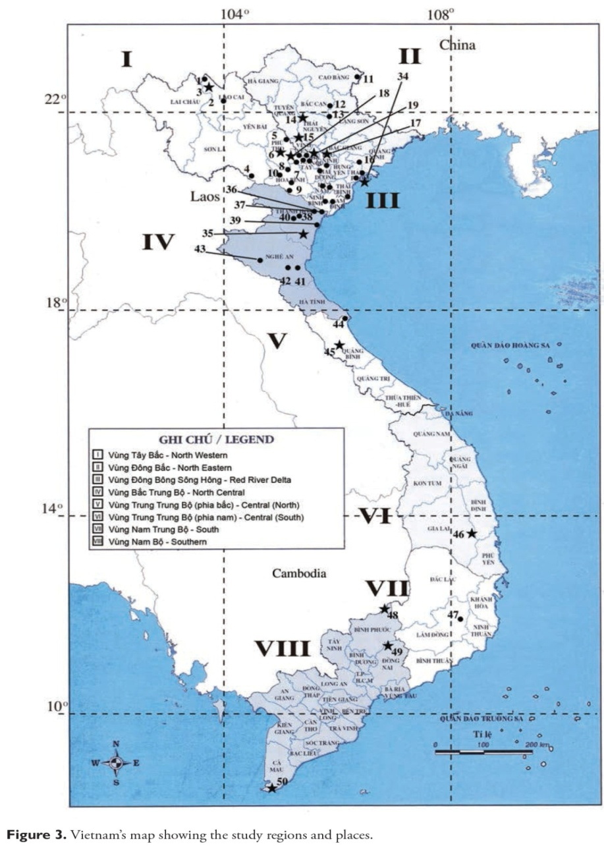
Hình. Nghiên cứu ve giáp ở Việt Nam
(•: nghiên cứu định tính, ★: nghiên cứu định lượng theo chu kỳ năm)
(nguồn: Vũ Quang Mạnh, 2015)
Vũ Quang MẠnh
Tài liệu tham khảo
- Encyclopaedia Britannica: Arachnids Encyclopedia Articles, URL https:// www.britannica.com/ animal/oribatid-mite: Oribatida Dugès, 1834.
- Гиляров М.С., Криволуцкий Д. А., Определитель обитающих в почве клещей (Sarcoptiformes) Москва: Наука, 1975.
- Krantz, G. W., D. A. Walter (Eds.), A Manual of Acarology, 3rd ed., Texas Tech, University Press, 2009.
- Vu Quang Manh, The oribatid mite fauna (Acari: Oribatida) of Vietnam - Systematics, Zoogeograpph and Formation PENSOFT, Sofia-Moscow, 2015.

